Dokumentation IFC Terrain

Bei IFC Terrain handelt es sich um eine Anwendung zur Schematransformation verschiedener Ausgangsdatentypen für Geländemodelle in das IFC (Industry Foundation Classes) -Dateiformat. Dabei ist es möglich den Schematransformationsprozess über Angabe eine Parameterkonfigurationsdatei (im JSON-Format) zu starten oder alternativ die graphische Nutzeroberfläche IFCTerrain GUI für den Zugriff auf die Anwendungslogik und somit die Transformationsprozesse zu nutzen.
IFC Terrain unterstützt dabei die Ausgangsdateiformate CityGML, LandXML, DXF und REB. Die Geländemodelle sollten für die Transformation vorzugsweise als TIN vorliegen. Eine Übersicht über mögliche Eingangs- und Ausgangsdaten sowie deren Nutzbarkeit in weiterführend verarbeitenden Softwarelösungen liegt in tabellarischer Form bei.

JSON Parameter

Parameter | Beschreibung | Wertebereich
Is3D | Angabe zur Dreidimensionalität des zu erzeugenden Geländemodells (Standardwert: true) | Boolean: true, false
minDist | Der minimale Abstand zwischen Knoten im zu erzeugenden Geländemodell | Double
fileName | Der absolute Pfad und Dateiname + Dateierweiterunng der Eingabedatei | Gültige Dateipfadangaben als string
fileType | Das Dateiformat der Eingabedatei | LandXML, CityGML, DXF, REB
layer | Der Geländemodell-Layername einer DXF-Datei | Layername als string
horizon | Die Horizontnummer einer REB-Datei | Horizontnummerierung als Integer
isTin | Angabe, ob es sich bei den Eingangsdaten zum Geländemodell um ein TIN handelt | Boolean: true, false
projectName | Projektname für die IFC-Datei | string
editorsFamilyName | Nachname des Bearbeiters | string
editorsGivenName | Vorname des Bearbeiters | string
editorsOrganisation | Organisation des Bearbeiters | string
destFileName | Der absolute Pfad und Dateiname + Dateierweiterunng der Ausgabedatei | Gültige Dateipfadangaben als String
outIFCType | IFC-Version der Ausgabedatei | IFC2x3, IFC4
outFileType | Datenformat der Ausgabedatei | XML, Step
surfaceType | Geländemodell-Typ in IFC  - GCS – Geometric Curve Set  - TFS – Triangulated Face Set  - SBSM – Shell Based Surface Model | GCS, SBSM, TFS
geoElement | Angabe ob das Geländemodell in der Ausgabedatei als geographisches Element erzeugt werden soll | Boolean: true, false
logFilePath | Absoluter Pfad zur Protokolldatei  Bei keiner Angabe wird automatisch der Pfad zur Ausgabedatei genutzt | Gültige Dateipfadangaben als String
verbosityLevel | Grad der geloggten Informationen  - Error: Nur Fehlermeldungen  - Information: Fehlermeldungen + Informationen zum Programmablauf  - Debug: Information + Fehlermeldungen + weitreichendere Angaben wie Programmabscnitte durchlaufen wurden  Bei keiner Angabe wird automatisch das Level „Information“ genutzt | Debug, Error, Information
{
"is3D": true,
"minDist": 0.0,
"fileName": "C:\\Users\\possner\\Desktop\\Test\\nunosurf.xml",
"fileType": "LandXML",
"layer": "",
"horizon": 0,
"isTin": true,
"projectName": "TerrainProject",
"editorsFamilyName": "FamilyName",
"editorsGivenName": "GivenName",
"editorsOrganisationName": "Organisation",
"destFileName": "C:\\Users\\possner\\Desktop\\Test\\nunosurfIFC.ifc",
"outIFCType": "IFC4",
"outFileType": "Step",
"surfaceType": "TFS",
"geoElement": false,
"logFilePath": "C:\\Users\\possner\\Desktop\\Test\\LogFile.txt",
"verbosityLevel": "Debug"
}
Abbildung 1: Beispiel Parameterkonfiguration im JSON-Format

GUI Elemente

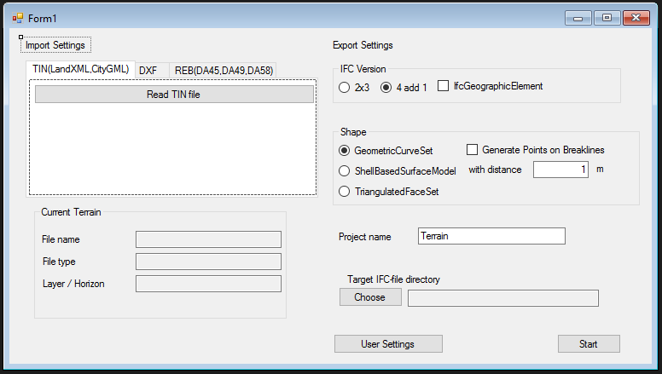
Abbildung 2: IFCTerrain GUI

In den Import Settings wird zunächst die Ausgangsdatei über einen Filedialog ausgewählt. In den Fenstern zu DXF und REB muss zusätzlich noch ein Layer bzw. Horizont für die Verarveitung ausgewählt werden. Der gewählten Werte werden für den Nutzer einsichtlich in den Textboxen unten links gespeichert.
In den Export Settings wird zunächst die IFC-Version und die Angabe über IFCGeographicElement ausgewählt. In der Combobox „Shape“ wird der Geländemodell-Typ für IFC sowie die der Parameter minDist (with Distance) festgelegt. Abschließend kann ein Projektname vergeben werden (standardmäßig auf Terrain festgelegt) und der Dateipfad- und Name der Zieldatei wird unter „Target IFC-File directory mittels Savefile-Dialog bestimmt. Unter „User Settings“ kann der Nutzer Angaben für die Parameter editorsFamilyName, editorsGivenName und editorsOrganisation sowie zur Protokolldatei machen.
(User Settings noch nicht implementiert)

